Бекітемін:
Оқу ісі жөніндегі орынбасары: ____________________

Бөлім: | Электростатика негіздері
Педагогтың аты-жөні:
Күні: | «_» ________ 20_ ж.
Сынып: 8 | Қатысушылар саны: | Қатыспағандар саны:
Сабақтың тақырыбы: | Денелердің электрленуі, электр заряды, өткізгіштер мен диэлектриктер
Оқу бағдарламасына сәйкес оқыту мақсаттары: | 8.4.1.1 - электр зарядын сипаттау;  8.4.1.2 – Үйкеліс және индукция арқылы электрлену құбылысын түсіндіру;  8.4.1.3 электрленудің оң және теріс әсеріне мысалдар келтіру
Сабақтың мақсаты (SMART): | - электр зарядын және оның түрлерін сипаттайды  - үйкеліс және индукция арқылы электрленуді түсіндіреді  - өткізгіштер мен диэлектриктерді ажыратады  - электрленудің тұрмыстағы пайдасы мен қауіпін талдайды
Құндылықтарға баулу: | «Адал азамат» бағдарламасы бойынша: Бірлік және ынтымақ.  «Бірлік бар жерде – тірлік бар» (халық мақалы).  Құндылық топтық жұмыстағы жауапкершілік пен өзара құрмет арқылы жүзеге асады.
Сабақтың барысы:
Сабақтың кезеңі / уақыты | Педагогтың әрекеті | Оқушының әрекеті | Бағалау (дескрипторлар) | Ресурстар
Сабақтың басы  6 минут  Ұйымдастыру, қызығушылықты ояту, мақсат қою | Ұйымдастыру кезеңі. Сәлемдесу, түгендеу, бағалау парағын тарату.  Білімді өзектендіру: «Ойлан – жұптас – бөліс». «Жылу машиналарын пайдаланудағы экологиялық мәселелер. БЖБ №3» тақырыбынан есте қалған ең маңызды 2 нәрсені жеке ойланып, жұппен талқылап, сыныппен бөліседі.  Құндылыққа баулу: «Бірлік бар жерде – тірлік бар» (халық мақалы).  Проблемалық жағдаят: Шашты тарағанда тарақ неге шашты тартады? Кейде киімді шешкенде неге шытырлаған дыбыс шығады?  Оқушылардың болжамдары тыңдалып, сабақтың тақырыбы мен мақсаты бірге анықталады. | Жеке ойланады, жұппен талқылайды, сыныпқа айтады.  Болжам айтып, тақырып пен мақсатты анықтауға қатысады. | Қалыптастырушы бағалау: ауызша кері байланыс, «Бас бармақ» әдісі. | Презентация  Бағалау парағы
Сабақтың ортасы  12 минут  Жаңа білімді меңгеру | Жаңа білімді меңгеру: «Джигсо» (мозаика). Сынып 4 топқа бөлінеді, әр топ мүшесі «сарапшы» топта мәтіннің бір бөлігін меңгеріп, өз тобына оралып түсіндіреді.  - Электр заряды (q) – денелердің электромагниттік әрекеттесуге қатысу қасиеті; бірлігі – кулон (Кл).  - Зарядтың екі түрі: оң (+) және теріс (−). Аттас зарядтар тебіледі, әр аттас тартылады.  - Үйкеліс арқылы электрлену – электрондардың бір денеден екіншісіне өтуі; индукция – зарядталған дене жақындағанда зарядтардың қайта таралуы.  - Өткізгіш (металдар) – еркін зарядтары бар; диэлектрик (шыны, пластмасса) – еркін зарядтары жоқ.  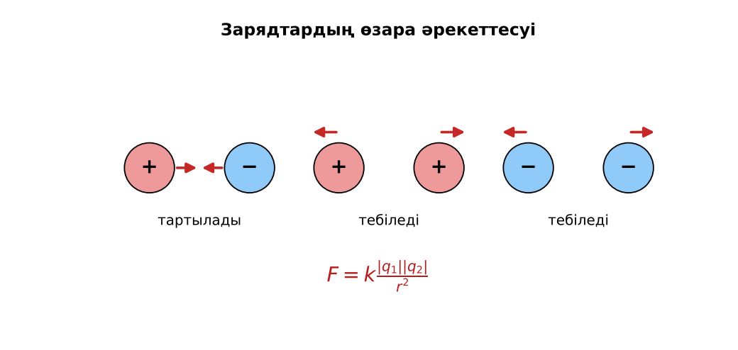  Сурет. Зарядтардың өзара әрекеттесуі | «Сарапшы» топта бөлімді меңгеріп, өз тобына түсіндіреді. | Дескриптор:  - электр зарядын және оның түрлерін сипаттайды;  - топта/жұпта белсенді жұмыс істейді.  2 балл | Физика 8-сынып оқулығы  Презентация  PhET: https://phet.colorado.edu/en/simulations/balloons-and-static-electricity
Сабақтың ортасы  7 минут  Бекіту, жаттығу | «Ыстық картоп». Тапсырма жазылған парақ топ ішінде қолдан-қолға беріледі, әр оқушы шешімнің бір қадамын жазады.  Тәжірибе: шарды шашқа үйкелеп, ұсақ қағаздарды, су ағынын тартуын бақылаңдар. Электроскоппен зарядты анықтаңдар. | Тапсырманы орындап, шешімін талқылайды. | Дескриптор:  - тапсырманың шешімін қадамдап, дұрыс рәсімдейді.  1 балл | Жұмыс дәптері  Тапсырма карточкасы
Сергіту сәті  2 минут | «Физикалық – физикалық емес». Мұғалім құбылыс атайды: физикалық болса – оқушылар тұрады, болмаса – отырады. | Қимыл арқылы орындайды. | – | –
Сабақтың ортасы  11 минут  Деңгейлік тапсырмалар (жеке жұмыс) | Саралау «Таңдау» арқылы: оқушылар деңгейін өздері таңдайды; А деңгейін орындаған оқушы В деңгейіне өтеді.  А деңгейі (білу, түсіну) – жасыл карта.  Өткізгіш пен диэлектрикке бөл: мыс, шыны, адам денесі, резеңке, тұзды су, ағаш (құрғақ), графит.  В деңгейі (қолдану) – сары карта.  Шыны таяқшаны жібекке үйкегенде шыны оң зарядталады. Жібек қандай зарядталады? Неліктен?  С деңгейі (талдау, жинақтау) – қызыл карта.  Неліктен жанармай тасығыш көліктерге жерге тиетін шынжыр орнатылады? Электрлену қауіпін түсіндір.  ЕББҚ оқушыларына: суретті тірек-сызба және қадамдық нұсқаулық; ірі шрифтті (16–18) карточкалар, формулалар жадынамасы. | Деңгейін таңдап, тапсырманы жеке орындайды.  Жауап кілтімен өзін-өзі тексереді. | Дескриптор:  А: үйкеліс және индукция арқылы электрленуді түсіндіреді – 2 балл  В: өткізгіштер мен диэлектриктерді ажыратады – 3 балл  С: электрленудің тұрмыстағы пайдасы мен қауіпін талдайды – 4 балл | Деңгейлік карточкалар (А – жасыл, В – сары, С – қызыл)  Жауап кілті
Сабақтың соңы  7 минут  Бекіту, рефлексия, үй тапсырмасы | Бекіту: Quizizz онлайн-викторинасы (мұғалім алдын ала дайындайды). Сұрақ үлгілері:  - Заряд бірлігі? (Кл)  - Аттас зарядтар? (тебіледі)  - Шыны – өткізгіш пе? (жоқ)  Quizizz: https://quizizz.com/  Құрылғы жетіспесе – қағаз нұсқасы.  Рефлексия: «Синквейн» – тақырыптың негізгі ұғымына 5 жолдан тұратын синквейн құрау.  Үй тапсырмасы (сараланған):  - А: §18; 3 сұрақ.  - В: Шар мен су ағыны тәжірибесін үйде жасау.  - С: Найзағай қорғанысы (громоотвод) туралы хабарлама. | Викторинаға жауап береді.  Бағалау парағындағы балын қосып, өзін-өзі бағалайды.  Рефлексия жасайды, үй тапсырмасының деңгейін таңдайды. | Дескриптор:  - викторина сұрақтарының кемінде 80%-ына дұрыс жауап береді – 3 балл  Шкала (10 балл): 9–10 «Өте жақсы», 7–8 «Жақсы», 5–6 «Қанағаттанарлық», 0–4 «Қолдау қажет» | Quizizz (QR-код)  Рефлексия материалдары  Kundelik.kz – үй тапсырмасы
Саралау, ЕББҚ қолдау, бағалау және қауіпсіздік
Саралау | ЕББҚ оқушыларына қолдау | Бағалау | Денсаулық және қауіпсіздік
Тапсырма арқылы: А, В, С деңгейлік карталар.  Таңдау арқылы: оқушы деңгейін өзі таңдайды.  Қолдау арқылы: «Джигсо» (мозаика), жұп-тьютор.  Қабілетті оқушыларға: С деңгейі, PhET/қосымша зерттеу. | Оқу қиындығы: суретті тірек-сызба және қадамдық нұсқаулық.  Көру/есту қабілеті: аудио/бейне нұсқау, нұсқауды тақтаға жазып қою.  Зейін тапшылығы: белсенді рөл беру (уақыт сақшысы, материал таратушы). | Бағалау парағы (10 балл), дескрипторлар, өзін-өзі және өзара бағалау, онлайн-викторина, рефлексия. | Сергіту сәті, көзге арналған үзіліс, интерактивті тақтамен жұмыс уақытын шектеу, сыныпты желдету.
Деңгейлік тапсырмалардың жауап кілті
Деңгей | Дұрыс жауап
А | Өткізгіш: мыс, адам денесі, тұзды су, графит; диэлектрик: шыны, резеңке, ағаш.
В | Теріс – электрондар шыныдан жібекке өтеді.
С | Үйкелістен жиналған заряд ұшқын тудырып, жанармайды тұтатуы мүмкін; шынжыр зарядты жерге әкетеді.
Сандық ресурстар (QR-кодтар)
PhET – симуляция  https://phet.colorado.edu/en/simulations/balloons-and-static-electricity   | Quizizz – викторина  https://quizizz.com/   | Bilimland – видеосабақ  https://bilimland.kz/   | OPIQ – цифрлық оқулық  https://www.opiq.kz/  

